Documento Guía de Creación de Openshift y Watson Aiops en la Nube de IBM.

Automatización y Cloud

Primeros Pasos:

Nos embarcamos en un viaje emocionante y transformador que consolidará nuestra infraestructura y agilizará nuestras operaciones. Estamos a punto de instalar y configurar la plataforma Red Hat OpenShift y Data Foundation (ODF), seguida por la integración del producto Watson AIOps en nuestro entorno de nube de IBM. Este es un paso estratégico que nos permitirá aprovechar la eficiencia, la escalabilidad y la inteligencia de las operaciones automatizadas.

**Red Hat OpenShift: Despliegue y Gestión de Aplicaciones en la Nube**: Nuestro proyecto inicia con la puesta en marcha de Red Hat OpenShift, una plataforma líder de aplicaciones en contenedores que nos permitirá desplegar, escalar y gestionar nuestras aplicaciones con gran eficiencia y fiabilidad. Al aprovechar las capacidades de OpenShift, estableceremos un entorno robusto y versátil que servirá como el pilar para nuestra transformación digital, asegurando que nuestras aplicaciones se ejecuten de manera óptima en la nube.

**Red Hat OpenShift Data Foundation (ODF)**: En la segunda fase, integraremos ODF como nuestra solución de almacenamiento empresarial para OpenShift. ODF nos facilitará una gestión de datos cohesiva, resiliente y bien orquestada, adaptada a las necesidades de aplicaciones modernas y cargas de trabajo de análisis de datos. Con ODF, mejoraremos la portabilidad de los datos y la eficiencia operativa, permitiendo que nuestro equipo acceda y administre datos de manera centralizada y segura.

**Watson AIOps**: Posteriormente, integraremos Watson AIOps, lo que marcará un avance significativo en cómo gestionamos y automatizamos las operaciones de TI. Watson AIOps utiliza algoritmos de inteligencia artificial para analizar datos de operaciones de TI y facilitar una resolución de incidentes más rápida y precisa. Este sistema no solo mejorará la resiliencia y la disponibilidad de nuestros servicios, sino que también permitirá a nuestro equipo centrarse en iniciativas más estratégicas y creativas.

El éxito de esta implementación dependerá de nuestra colaboración, conocimiento compartido y esfuerzo conjunto. A lo largo de este proceso, fomentaremos un entorno de aprendizaje continuo y adaptación. Valoramos el aporte de todos y cada uno de ustedes y estamos seguros de que con su apoyo y experiencia, lograremos una transición fluida y eficiente hacia una operación más inteligente y automatizada.

Esperamos contar con su entusiasmo y compromiso mientras avanzamos hacia esta nueva era de operaciones de TI. Pronto organizaremos sesiones de capacitación y talleres para asegurarnos de que todos estén bien equipados con el conocimiento necesario para aprovechar al máximo estas nuevas herramientas y plataformas.

Paso a Paso:

CREAR VPC O USAR LA QUE ESTE

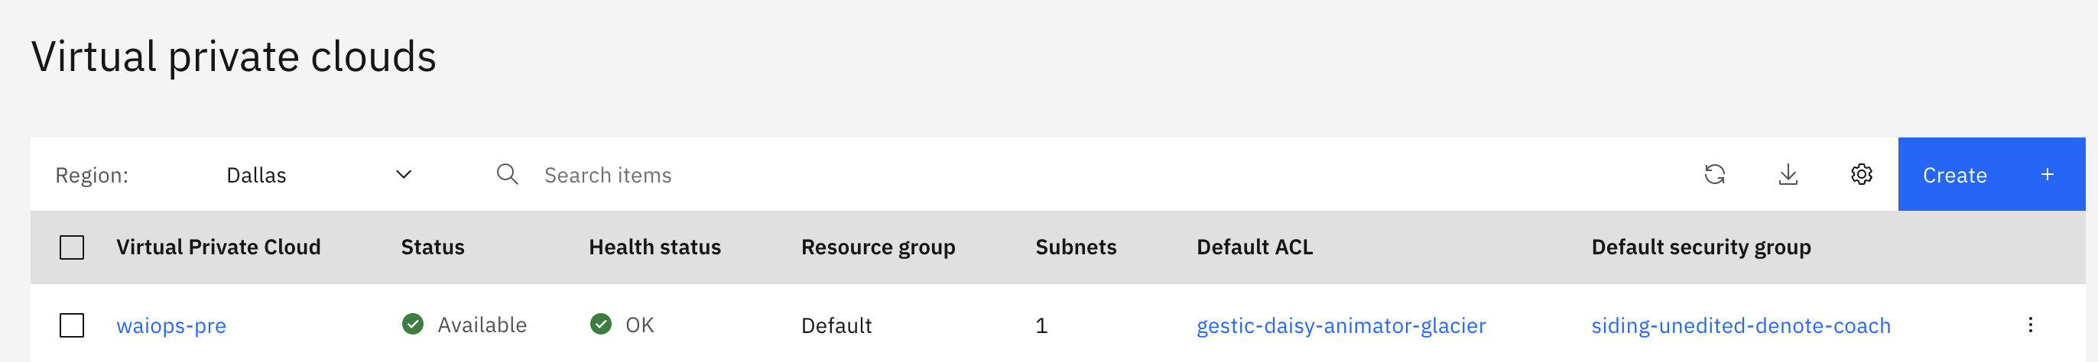

CREAR SUBNET O USAR LA QUE ESTE

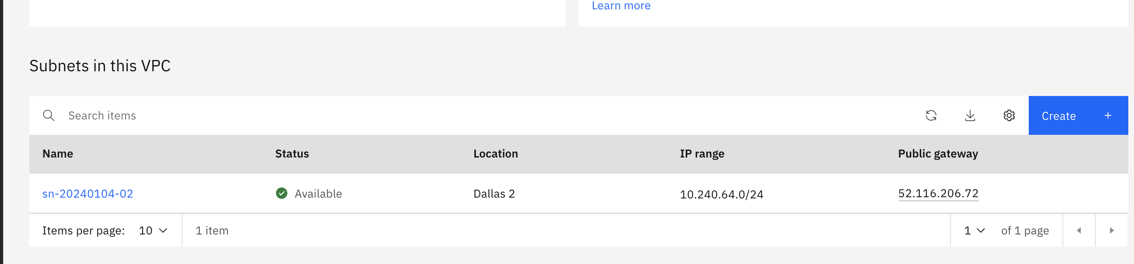

atachar el Public Gateway

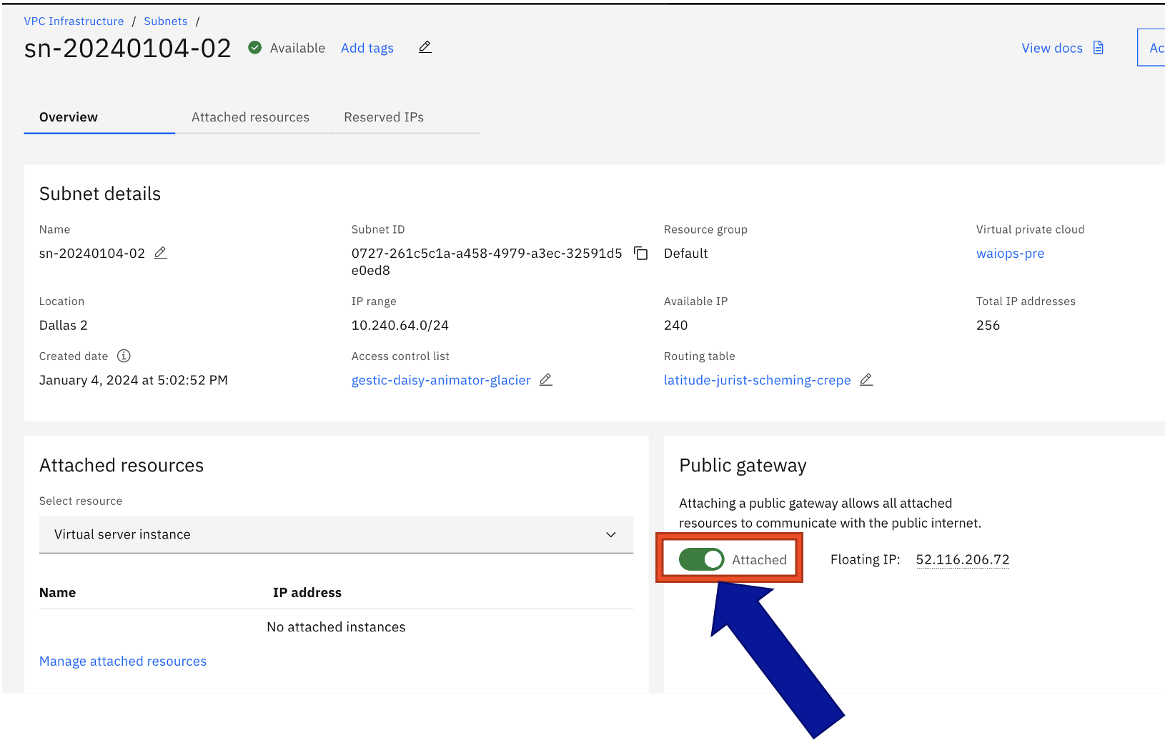

CREATE CLUSTER

SE ELIJE OPENSHIFT

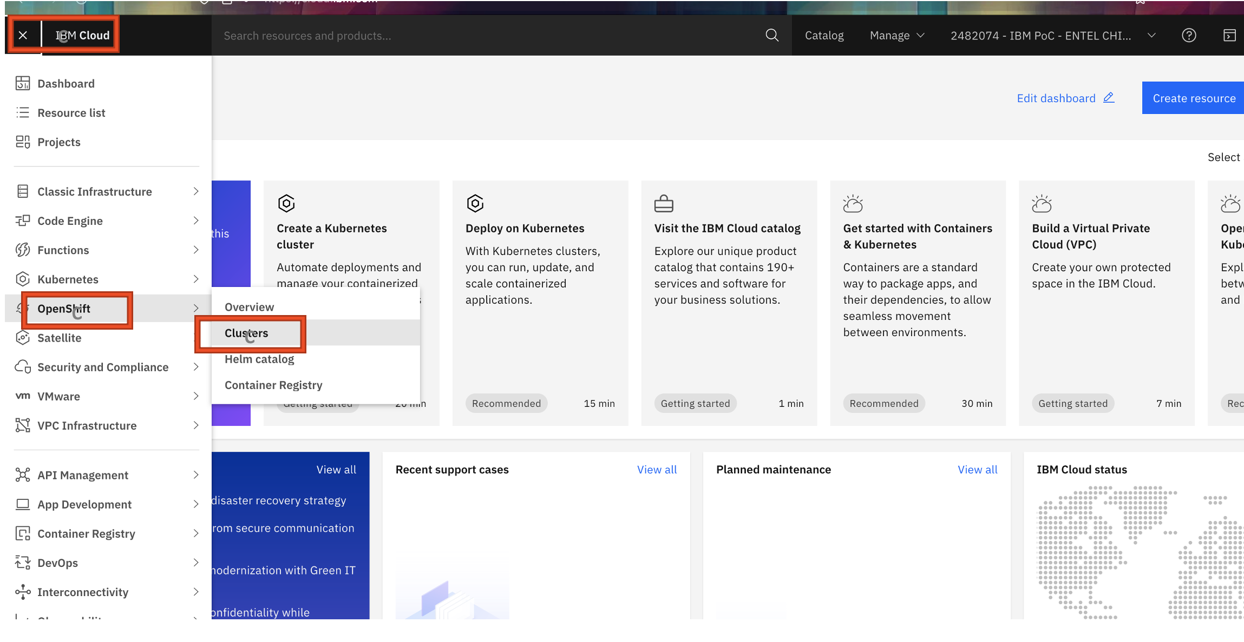

CREATE CLÚSTER

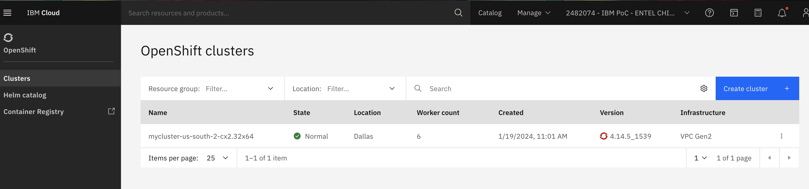

ATACHAR VPC

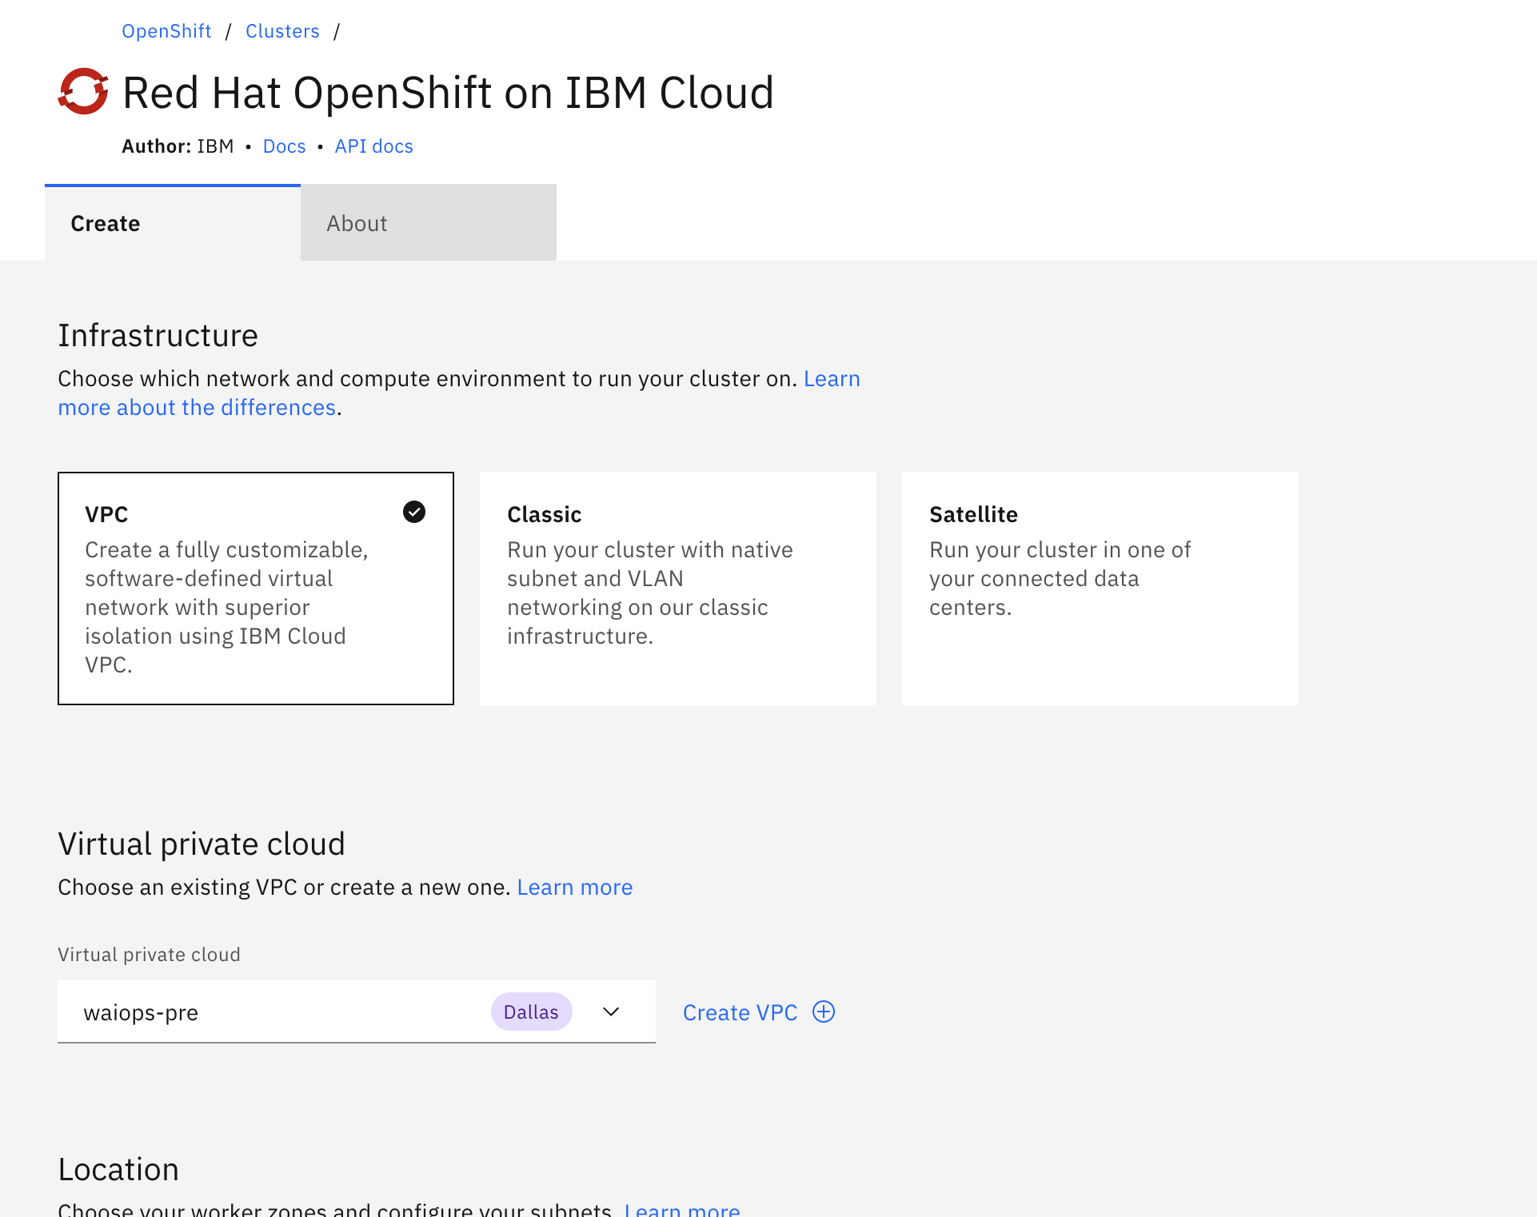

Versión de Openshift

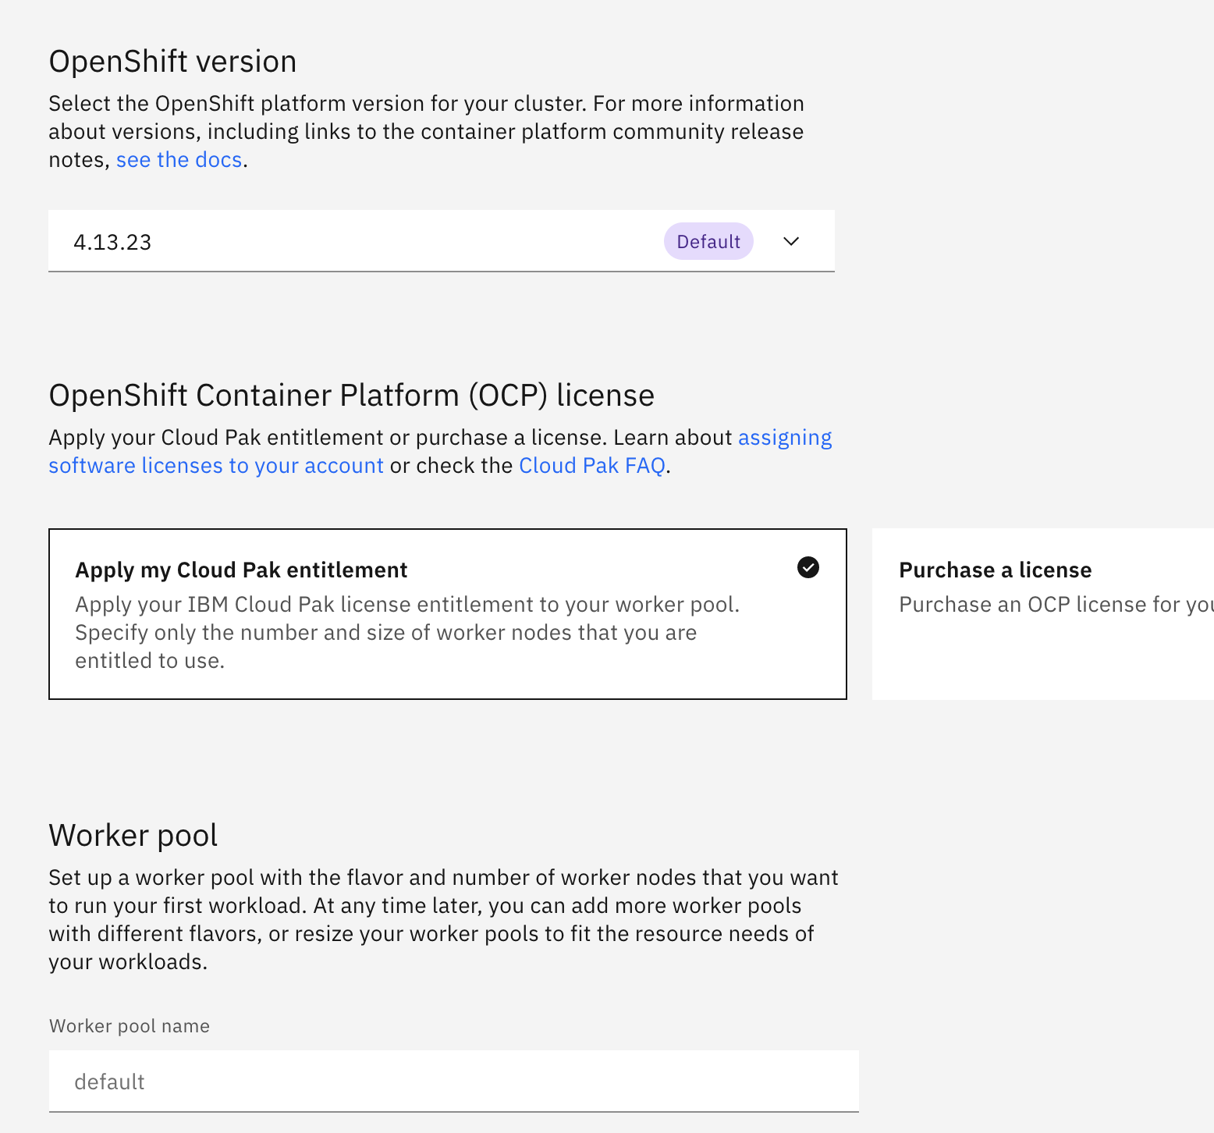

Modificar la Arquitectura Base de Maquinas

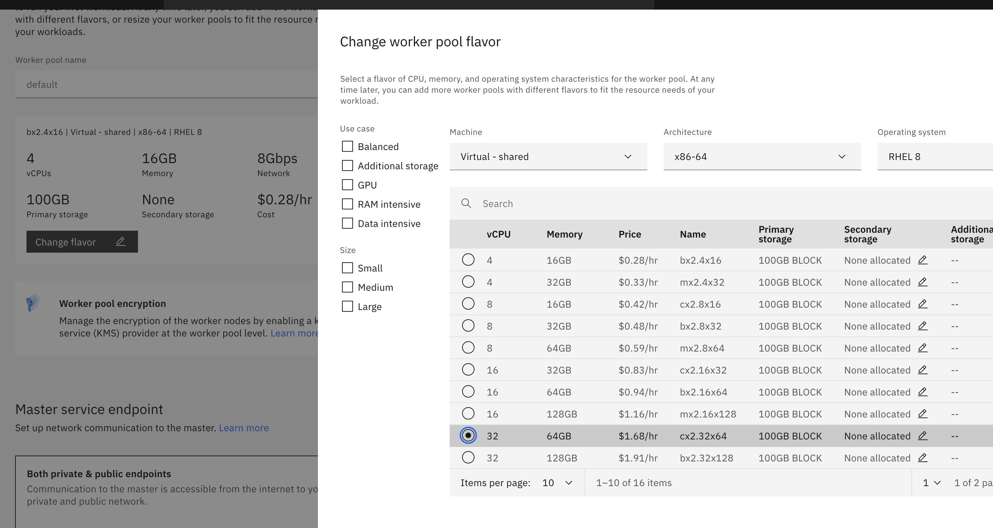

3 básico ,5 hacia arriba productivo.

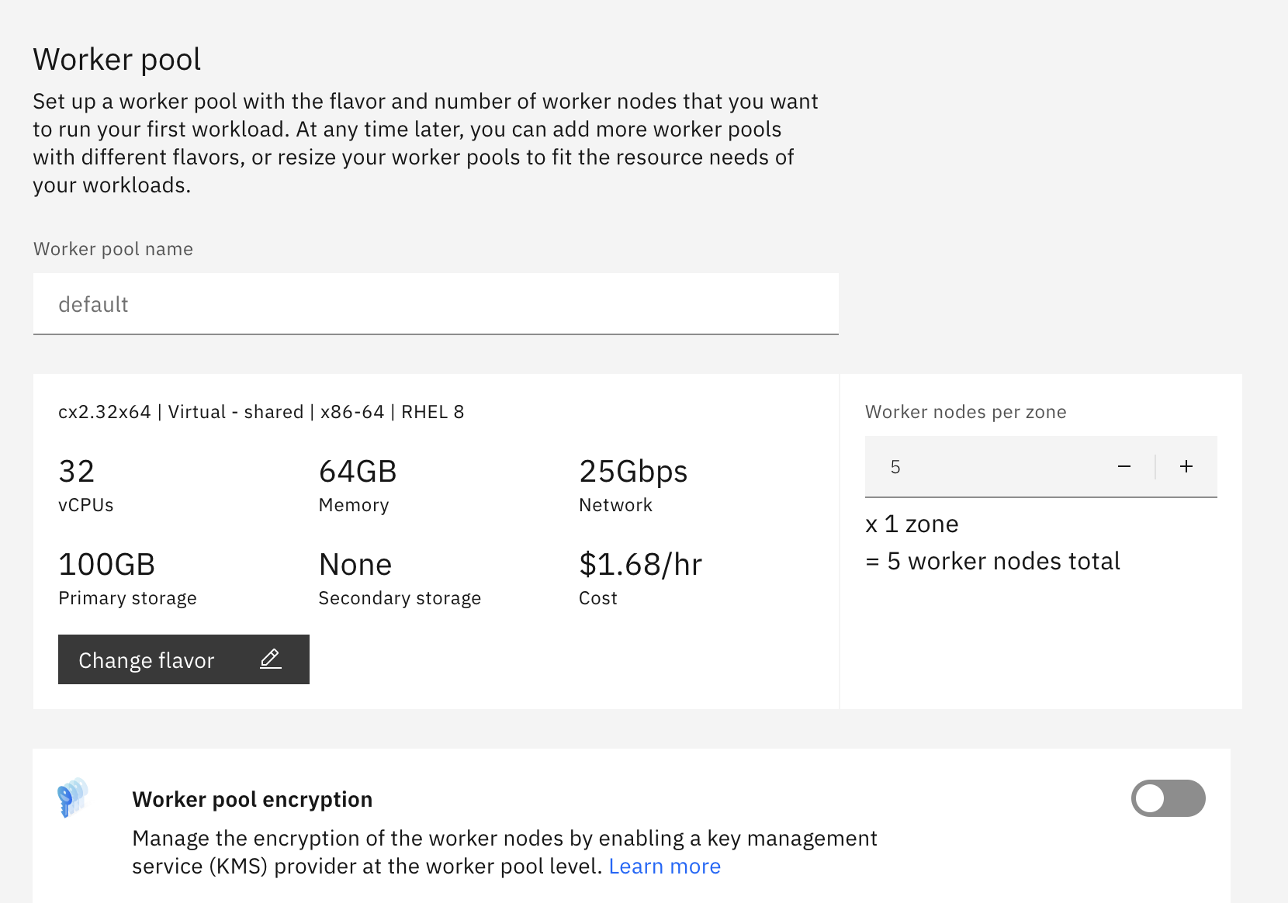

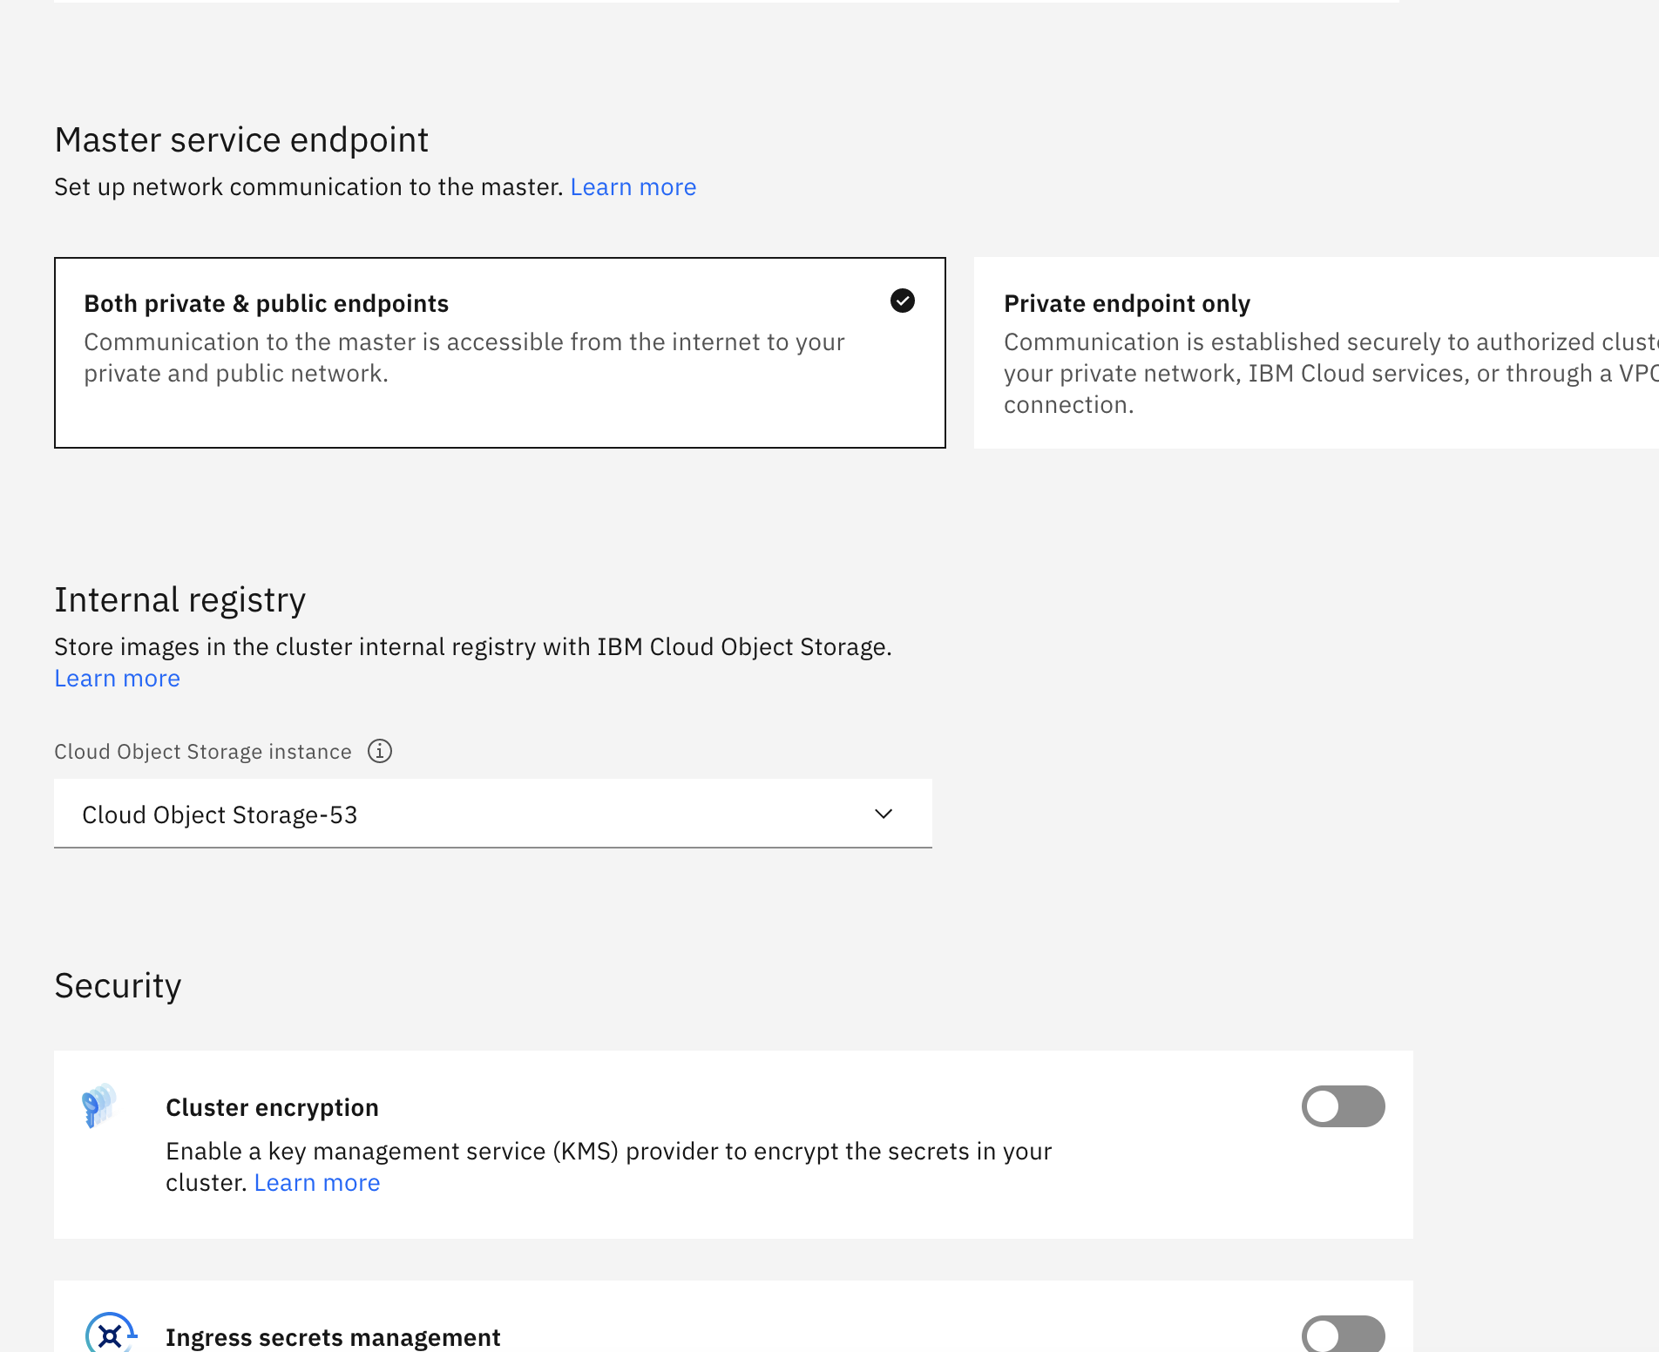

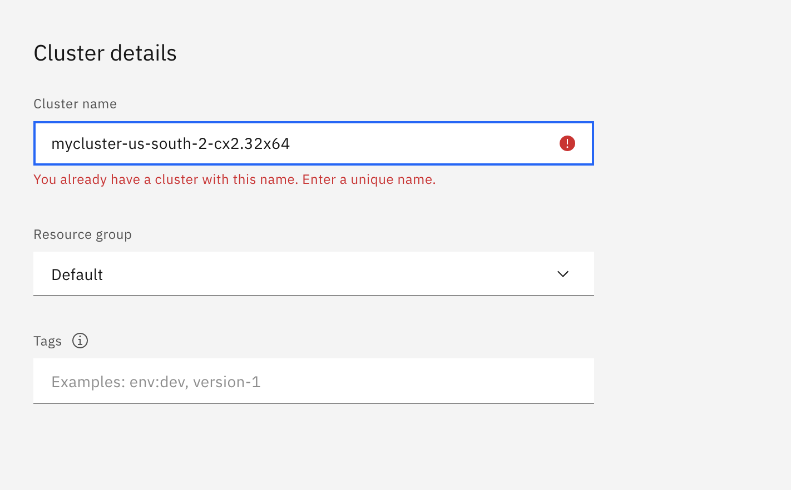

Crear Cluster:

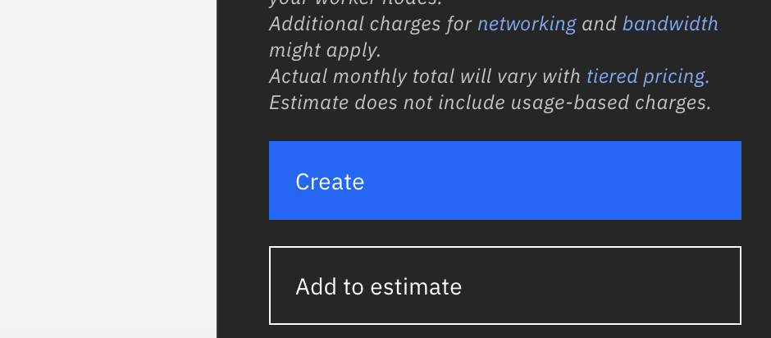

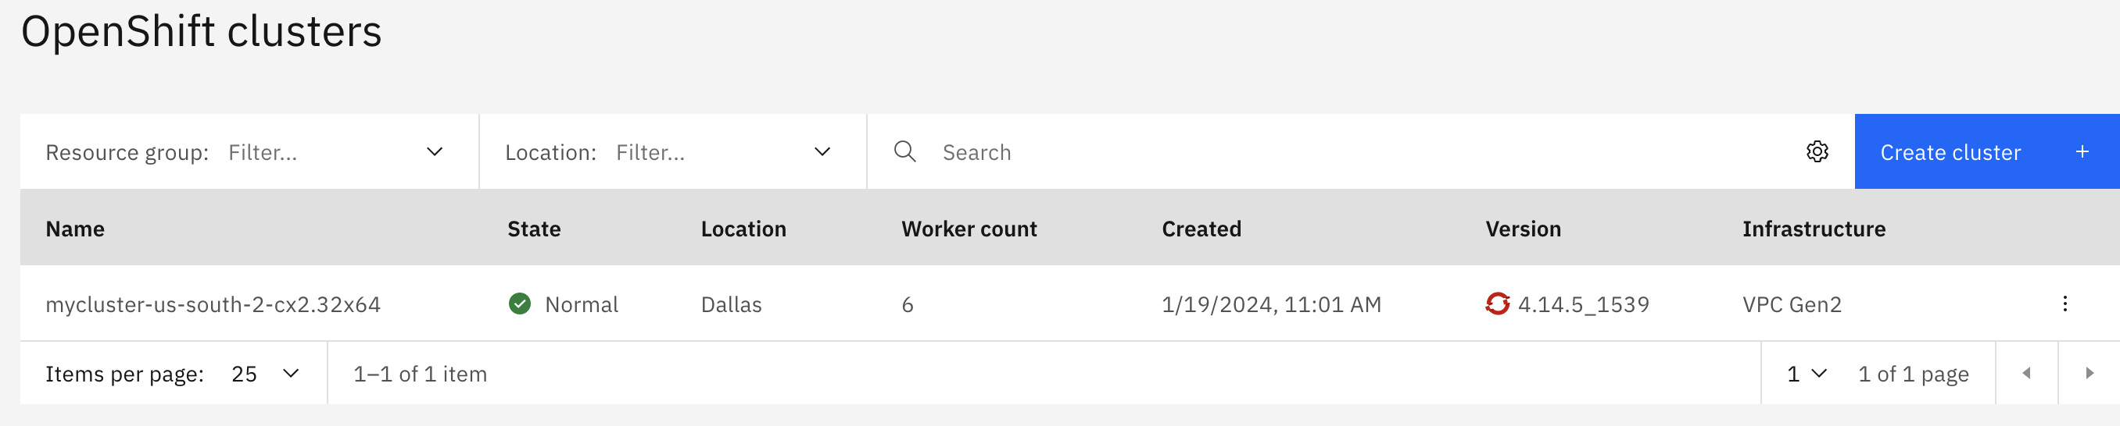

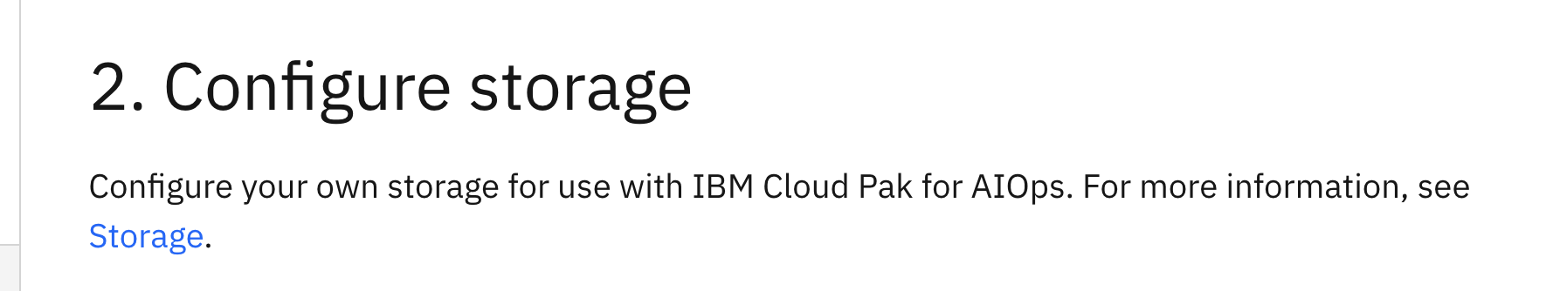

ODF

Install

Se instala el addons en el mismo clúster:

Openshift Data Foundation

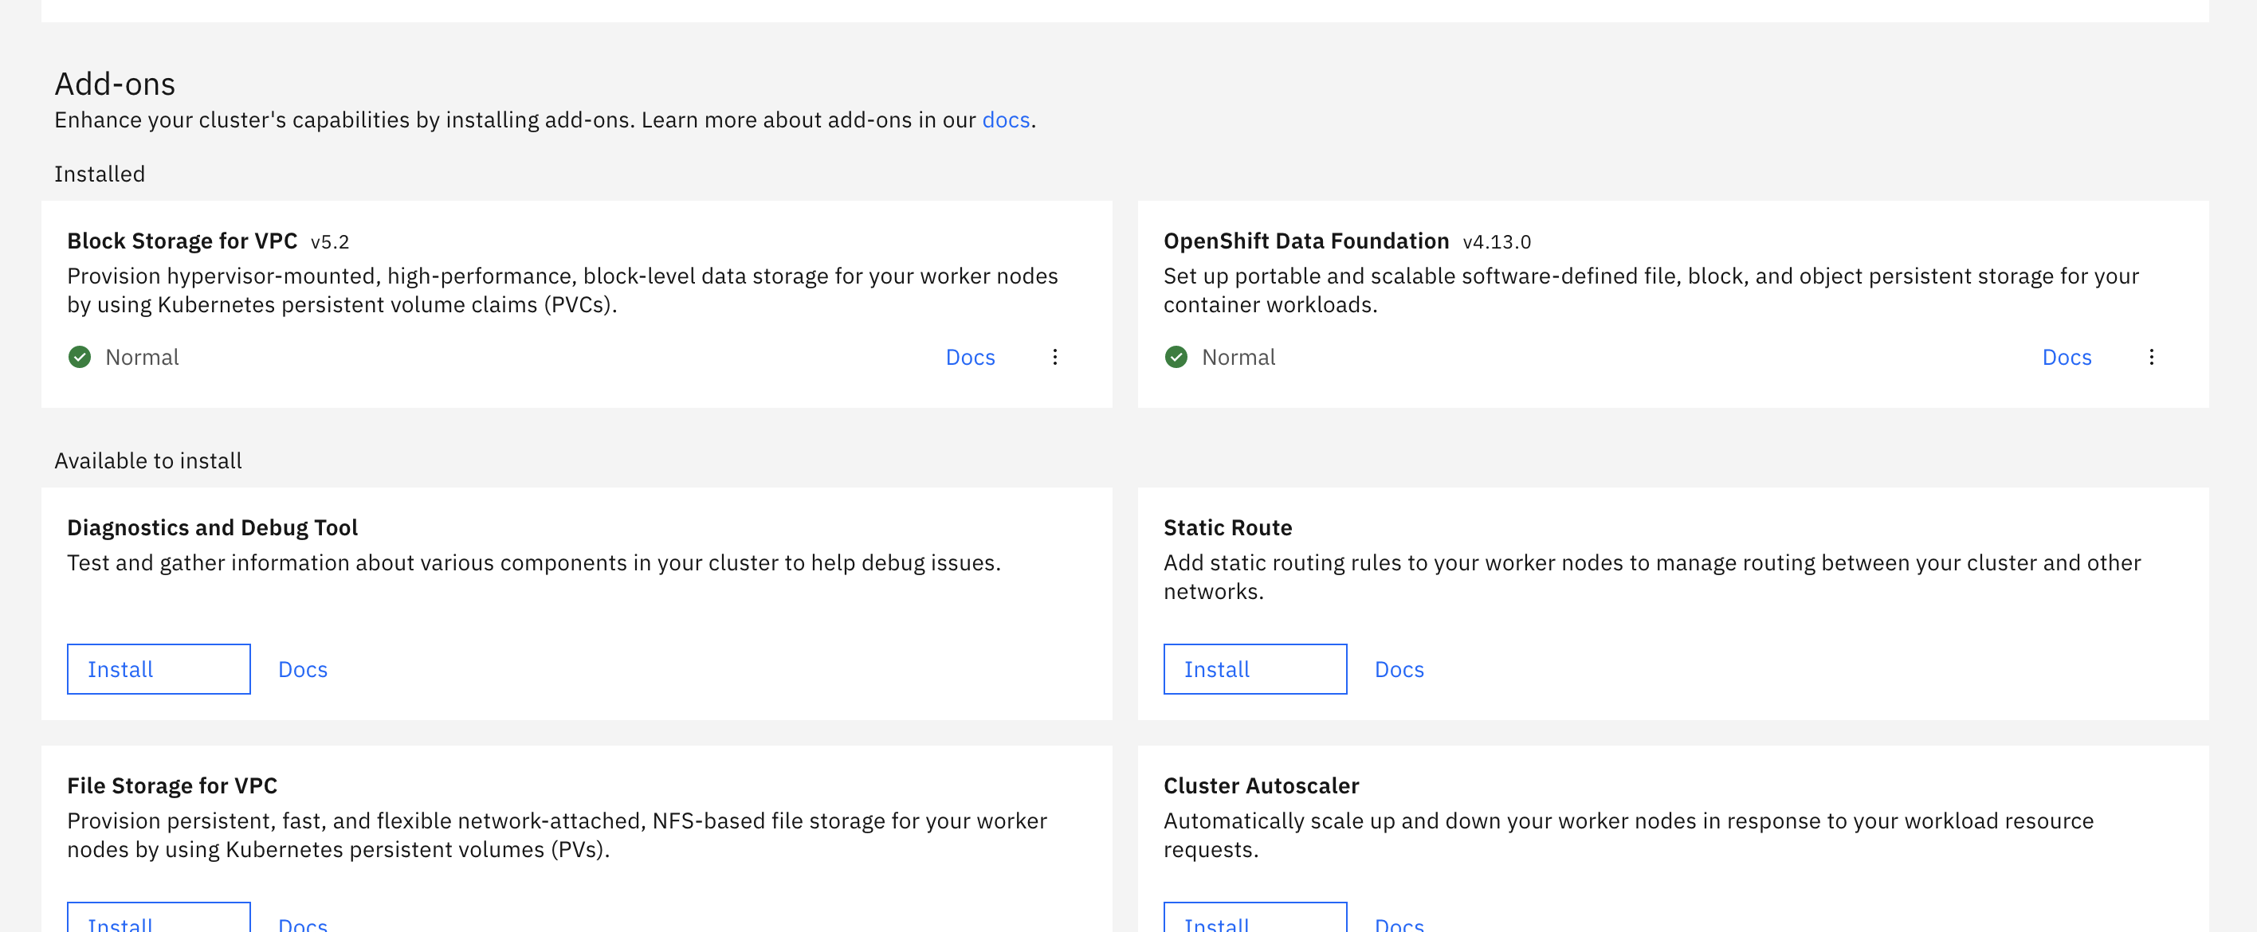

Se Instala o desinstala,

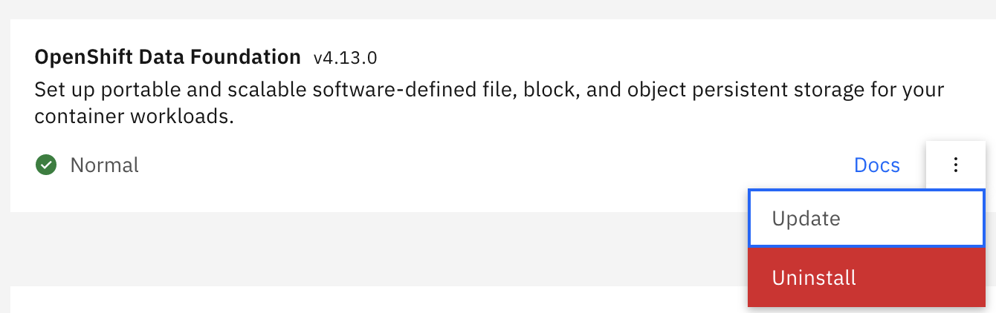

Queda en estado normal:

Verificar Openshift el data foundation

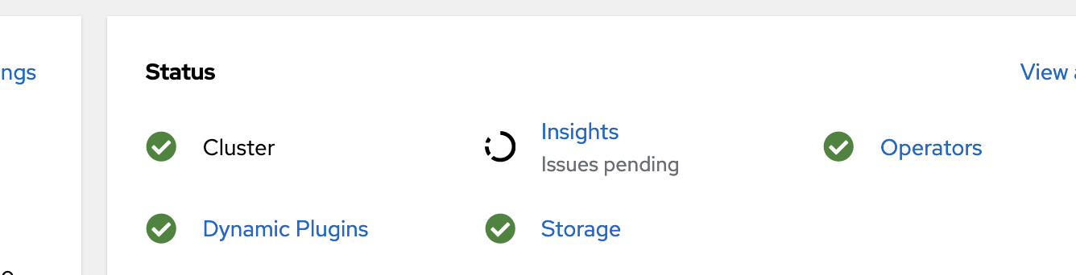

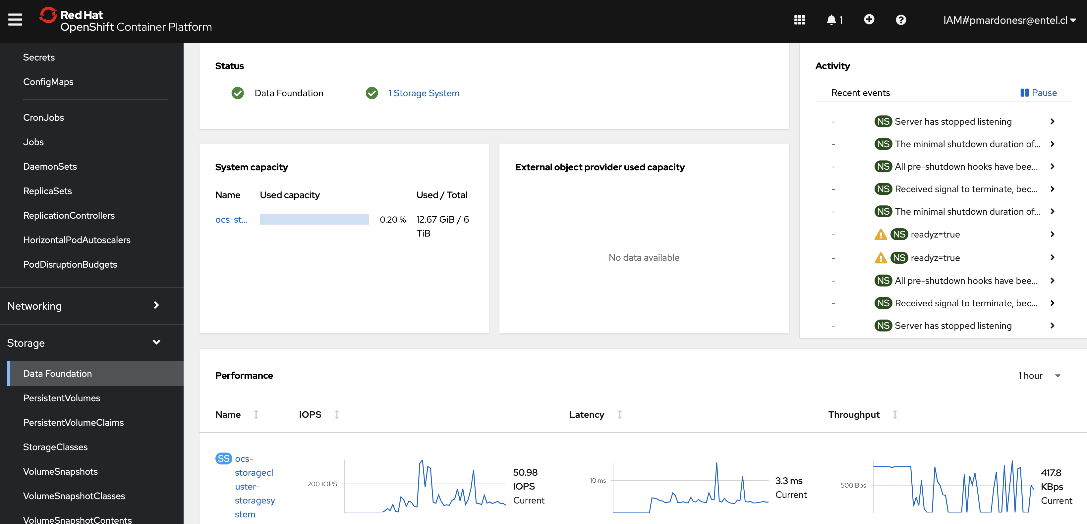

Install Watson Aiops

Copia el login de openshift en su consola:

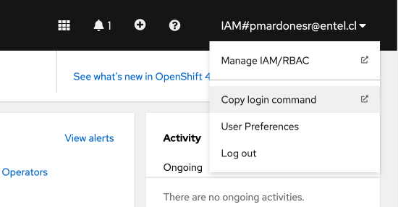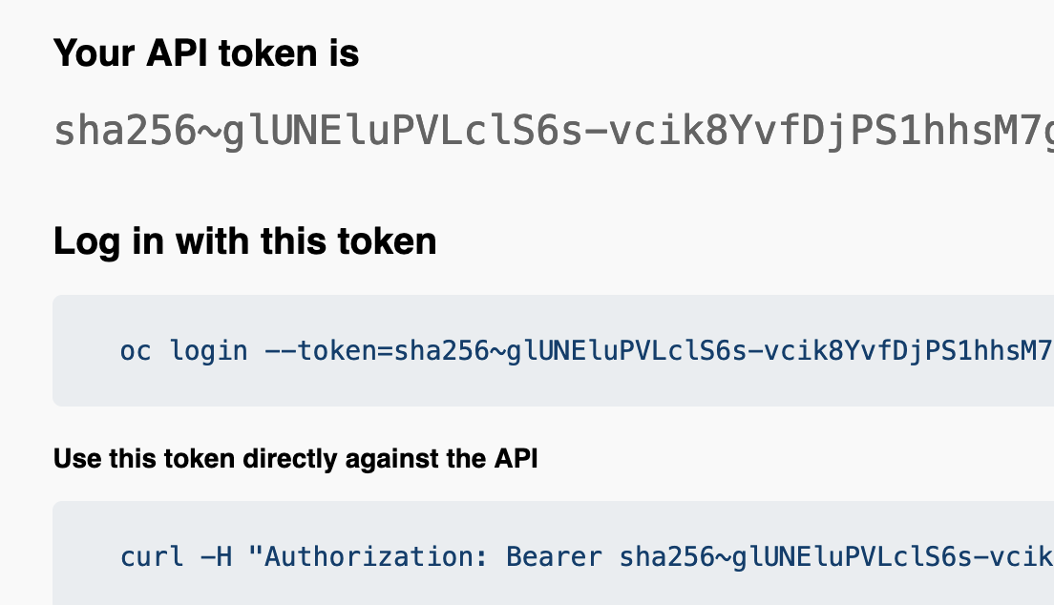

Ir al terminal de tu maquina y logearse:

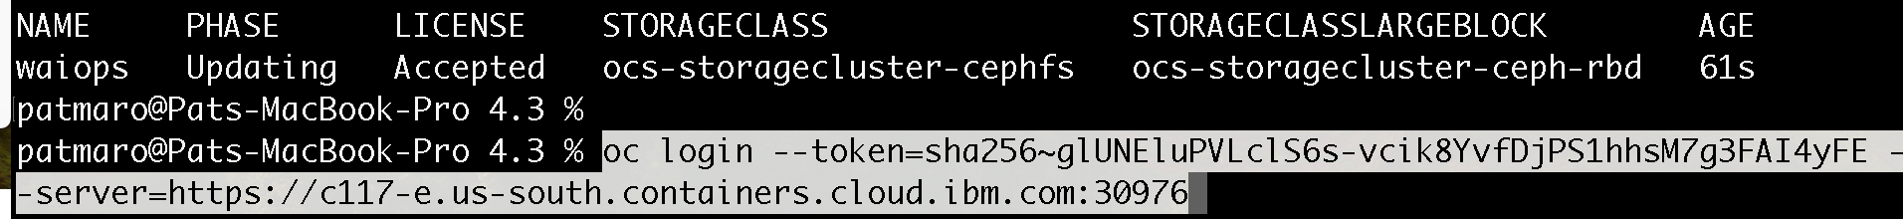

PASO A PASO:

## Create a custom project (namespace)

**oc create namespace cp4aiops**

## Create the Operator group by running the following command:

cat << EOF | oc apply -f -

apiVersion: operators.coreos.com/v1

kind: OperatorGroup

metadata:

name: cp4aiops-operator-group

namespace: cp4aiops

spec:

targetNamespaces:

- cp4aiops

EOF

<https://www.ibm.com/docs/en/cloud-paks/cloud-pak-aiops/4.3.0?topic=aiops-starter-installation>

Elegir “Image Pull secret “:

Crear el entitlement secret

Este es el secret que se usa para descargar las imágenes desde los repos de IBM.

Para descargar/copiar el entitlement key ir a: https://myibm.ibm.com/products-services/containerlibrary?_ga=2.110073606.287655110.1620561924-1742593294.1620386720

Ingresar con el IBM id, -> copy key en password

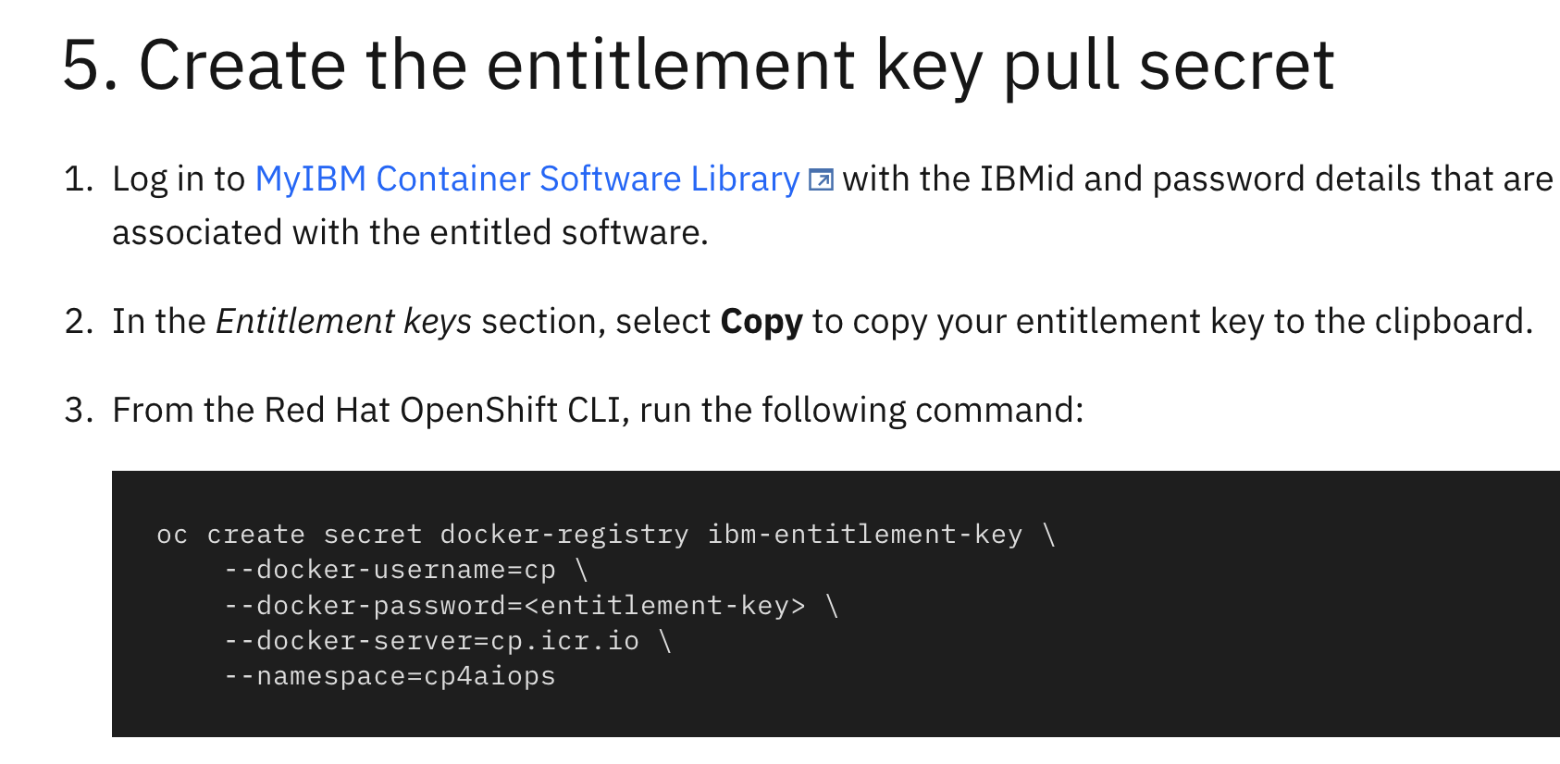

CMD

oc create secret docker-registry ibm-entitlement-key \

--docker-username=cp \

--docker-password=<entitlement-key> \

--docker-server=cp.icr.io \

--namespace=cp4aiops

POR CONSOLA OPENSHIFT :

NOMBRE:entitlement-key

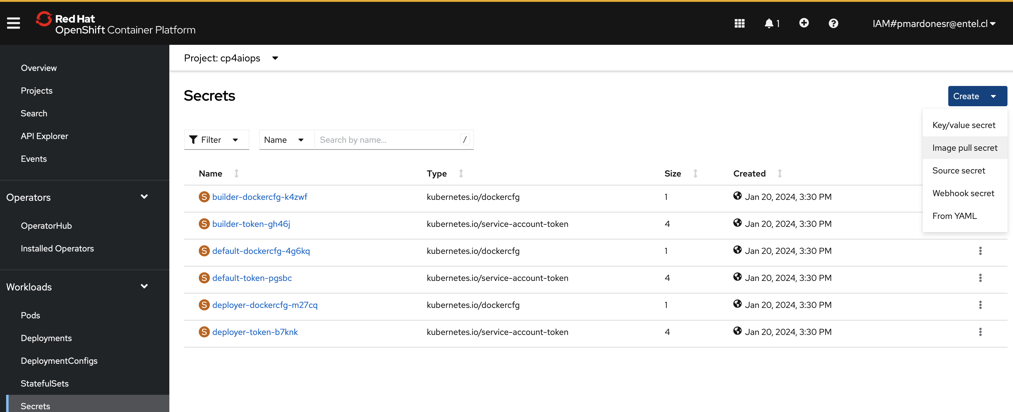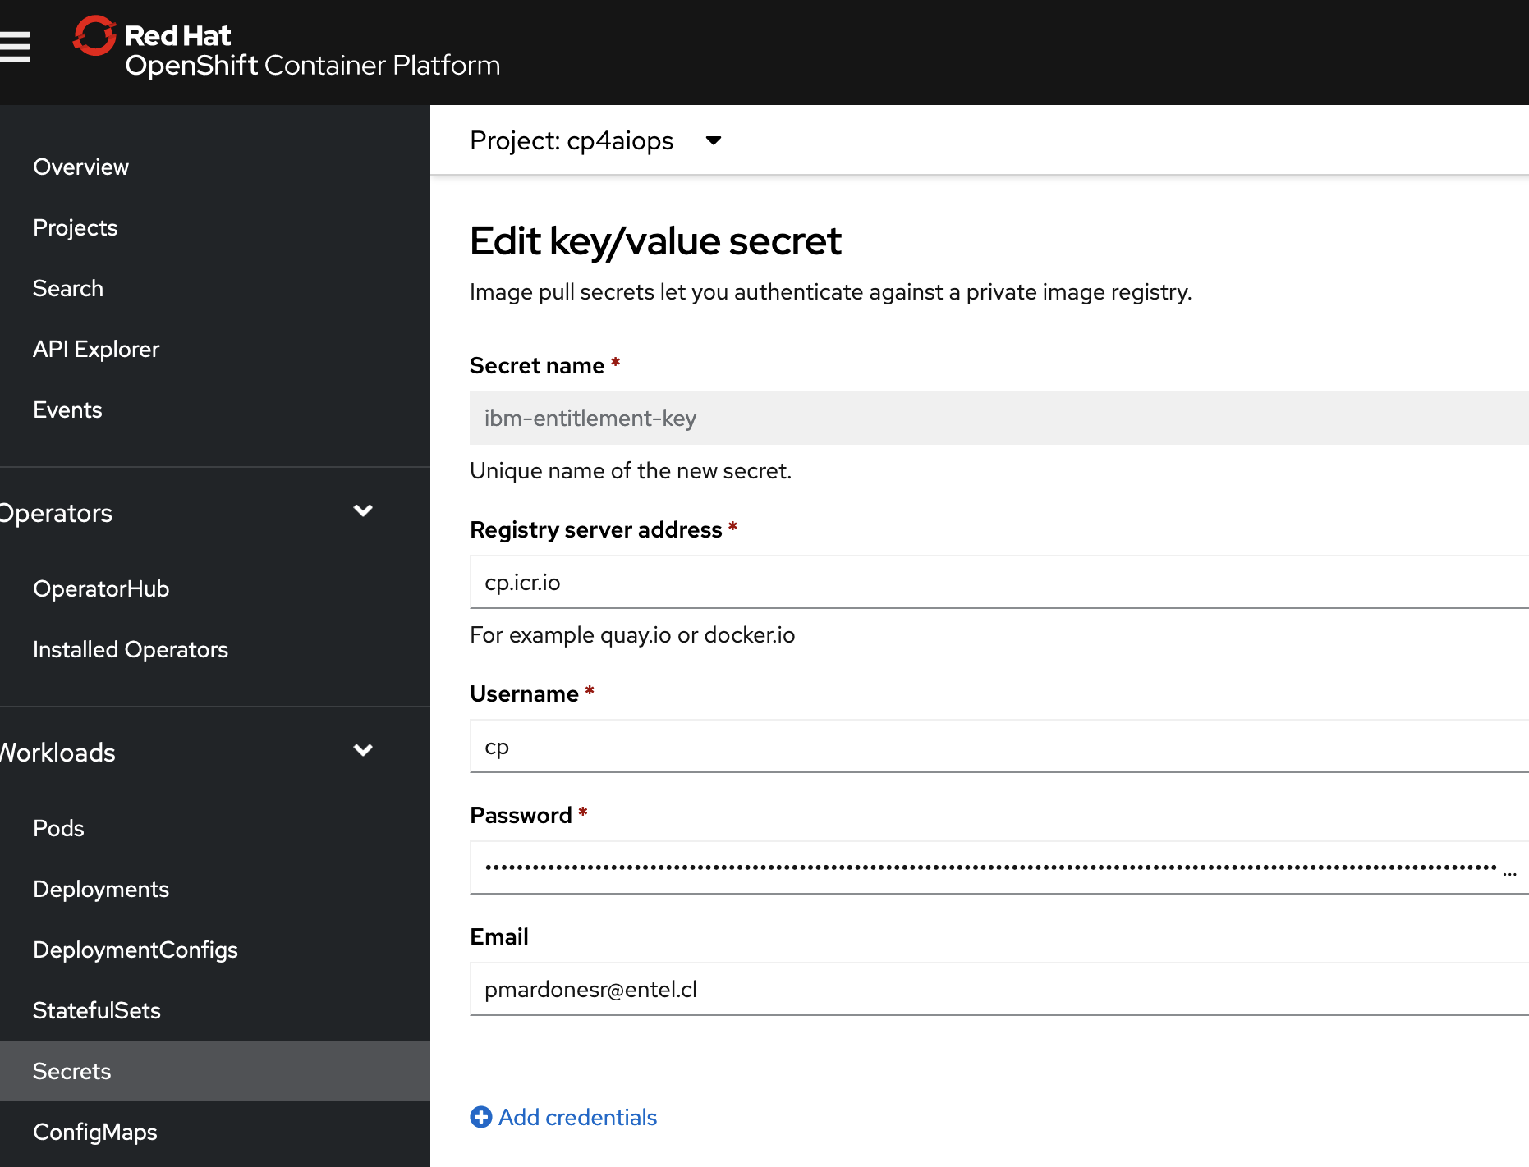

**Configuring the collection of usage data**

export CUSTOMER_NAME="Entel Digital"

export CUSTOMER_ICN="0254600"

export CUSTOMER_ENVIRONMENT=pre-waiops

export PROJECT_CP4AIOPS=cp4aiops

oc create secret generic aiops-metrics-processor -n ${PROJECT_CP4AIOPS} --from-literal=customerName=${CUSTOMER_NAME} --from-literal=customerICN=${CUSTOMER_ICN} --from-literal=environment=${CUSTOMER_ENVIRONMENT}

### Disabling the collection of usage data

oc create secret generic aiops-metrics-processor -n ${PROJECT_CP4AIOPS} --from-literal=customerName=${CUSTOMER_NAME} --from-literal=customerICN=${CUSTOMER_ICN} --from-literal=environment=${CUSTOMER_ENVIRONMENT} --from-literal=enableCollection=false

## Create the catalog source

cat << EOF | oc apply -f -

apiVersion: operators.coreos.com/v1alpha1

kind: CatalogSource

metadata:

name: ibm-operator-catalog

namespace: openshift-marketplace

spec:

displayName: ibm-operator-catalog

publisher: IBM Content

sourceType: grpc

image: icr.io/cpopen/ibm-operator-catalog:latest

updateStrategy:

registryPoll:

interval: 45m

EOF

cat << EOF | oc apply -f -

apiVersion: operators.coreos.com/v1alpha1

kind: CatalogSource

metadata:

name: ibm-operator-catalog

namespace: openshift-marketplace

spec:

displayName: ibm-operator-catalog

publisher: IBM Content

sourceType: grpc

image: icr.io/cpopen/ibm-operator-catalog:latest

updateStrategy:

registryPoll:

interval: 45m

EOF

**Salida exito:catalogsource.operators.coreos.com/ibm-operator-catalog created**

**Actualice ibm-operator-catalog CatalogSource para corregirlo y utilizar siempre el resumen de imagen actual, en lugar de icr.io/cpopen/ibm-operator-catalog:latest. Esto garantiza que los pods CatalogSource de ibm-operator-catalog no extraigan la imagen más reciente si una recarga del nodo u otro problema hace que se reinicien. Ejecute los siguientes comandos:**

IMGDIGEST=`oc get pods -n openshift-marketplace -l=olm.catalogSource=ibm-operator-catalog --no-headers -o=jsonpath="{.items[0].status.containerStatuses[0].imageID}" -n openshift-marketplace` && \

oc patch catalogsource ibm-operator-catalog -n openshift-marketplace --type=json -p "[{ "op": "test", "path": "/spec/image", "value": "\"icr.io/cpopen/ibm-operator-catalog:latest\"" }, { "op": "replace", "path": "/spec/image", "value": "\"$IMGDIGEST\"" }]"

## Install the IBM Cloud Pak for AIOps operator

cat << EOF | oc apply -f -

apiVersion: operators.coreos.com/v1alpha1

kind: Subscription

metadata:

name: ibm-aiops-orchestrator

namespace: cp4aiops

spec:

channel: v4.3

installPlanApproval: Automatic

name: ibm-aiops-orchestrator

source: ibm-operator-catalog

sourceNamespace: openshift-marketplace

EOF

**Salida exito: subscription.operators.coreos.com/ibm-aiops-orchestrator created**

oc get csv -n cp4aiops | egrep "ibm-aiops-orchestrator"



Verificar que se creó.

## Install IBM Cloud Pak for AIOps

cat << EOF | oc apply -f -

apiVersion: orchestrator.aiops.ibm.com/v1alpha1

kind: Installation

metadata:

name: waiops

namespace: cp4waiops

spec:

imagePullSecret: ibm-entitlement-key

license:

accept: true

pakModules:

- name: aiopsFoundation

enabled: true

- name: applicationManager

enabled: true

- name: aiManager

enabled: true

- name: connection

enabled: false

size: small

storageClass: ocs-storagecluster-cephfs

storageClassLargeBlock: ocs-storagecluster-ceph-rbd

topologyModel: application

EOF

Verificar:

oc get installations.orchestrator.aiops.ibm.com -n cp4aiops

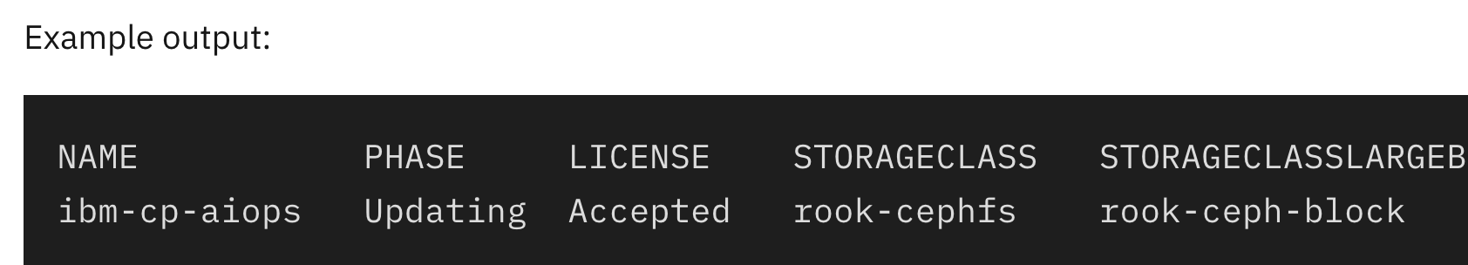

Ver Errores

oc get installation.orchestrator.aiops.ibm.com -o yaml -n cp4aiops | grep 'Not Ready'

## Log in to the IBM Cloud Pak Automation console

• Find the password for the **admin** username by running the following command:

oc -n ibm-common-services get secret platform-auth-idp-credentials -o jsonpath='{.data.admin_password}' | base64 -d

JqQxhAKWSHtfghf19KREncjBD1H9COIH



Find the URL to access the IBM Cloud Pak Automation console with the following command.

oc get route -n cp4aiops cpd -o jsonpath='{.spec.host}'



The following output is a sample

output:

cpd-cp4aiops.op-waiops-c62b5dd0753124104cc5becb43cd16cc-0000.us-south.containers.appdomain.cloud

Based on the sample output, your console URL would be

cpd-cp4aiops.op-waiops-c62b5dd0753124104cc5becb43cd16cc-0000.us-south.containers.appdomain.cloud

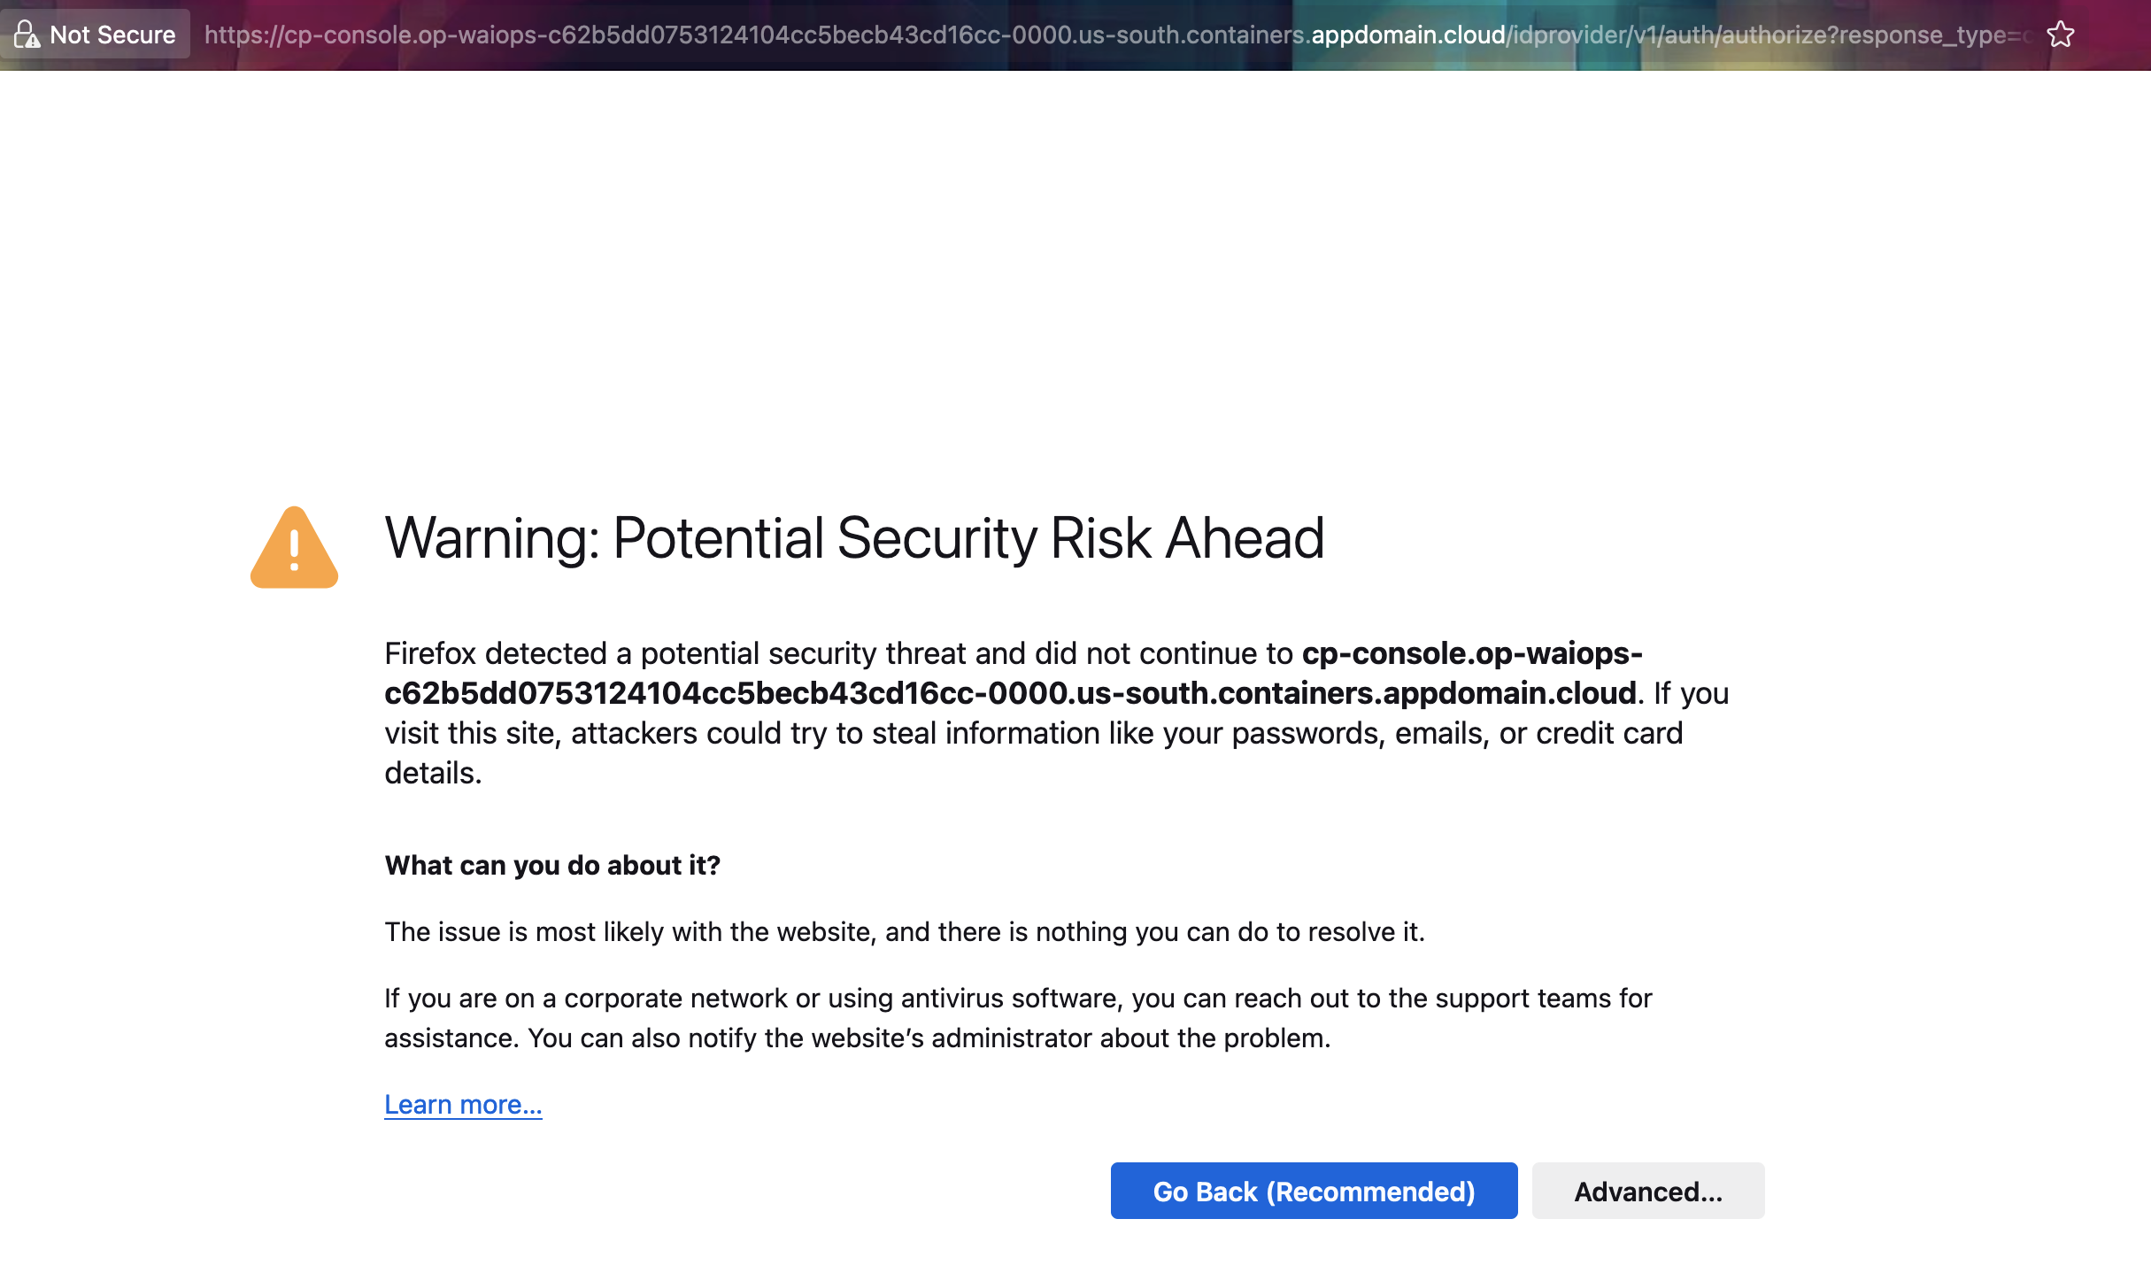 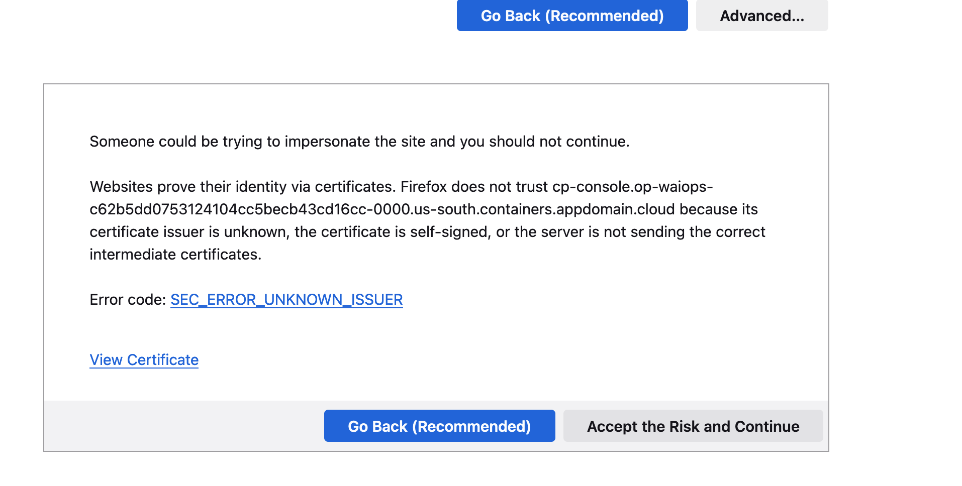

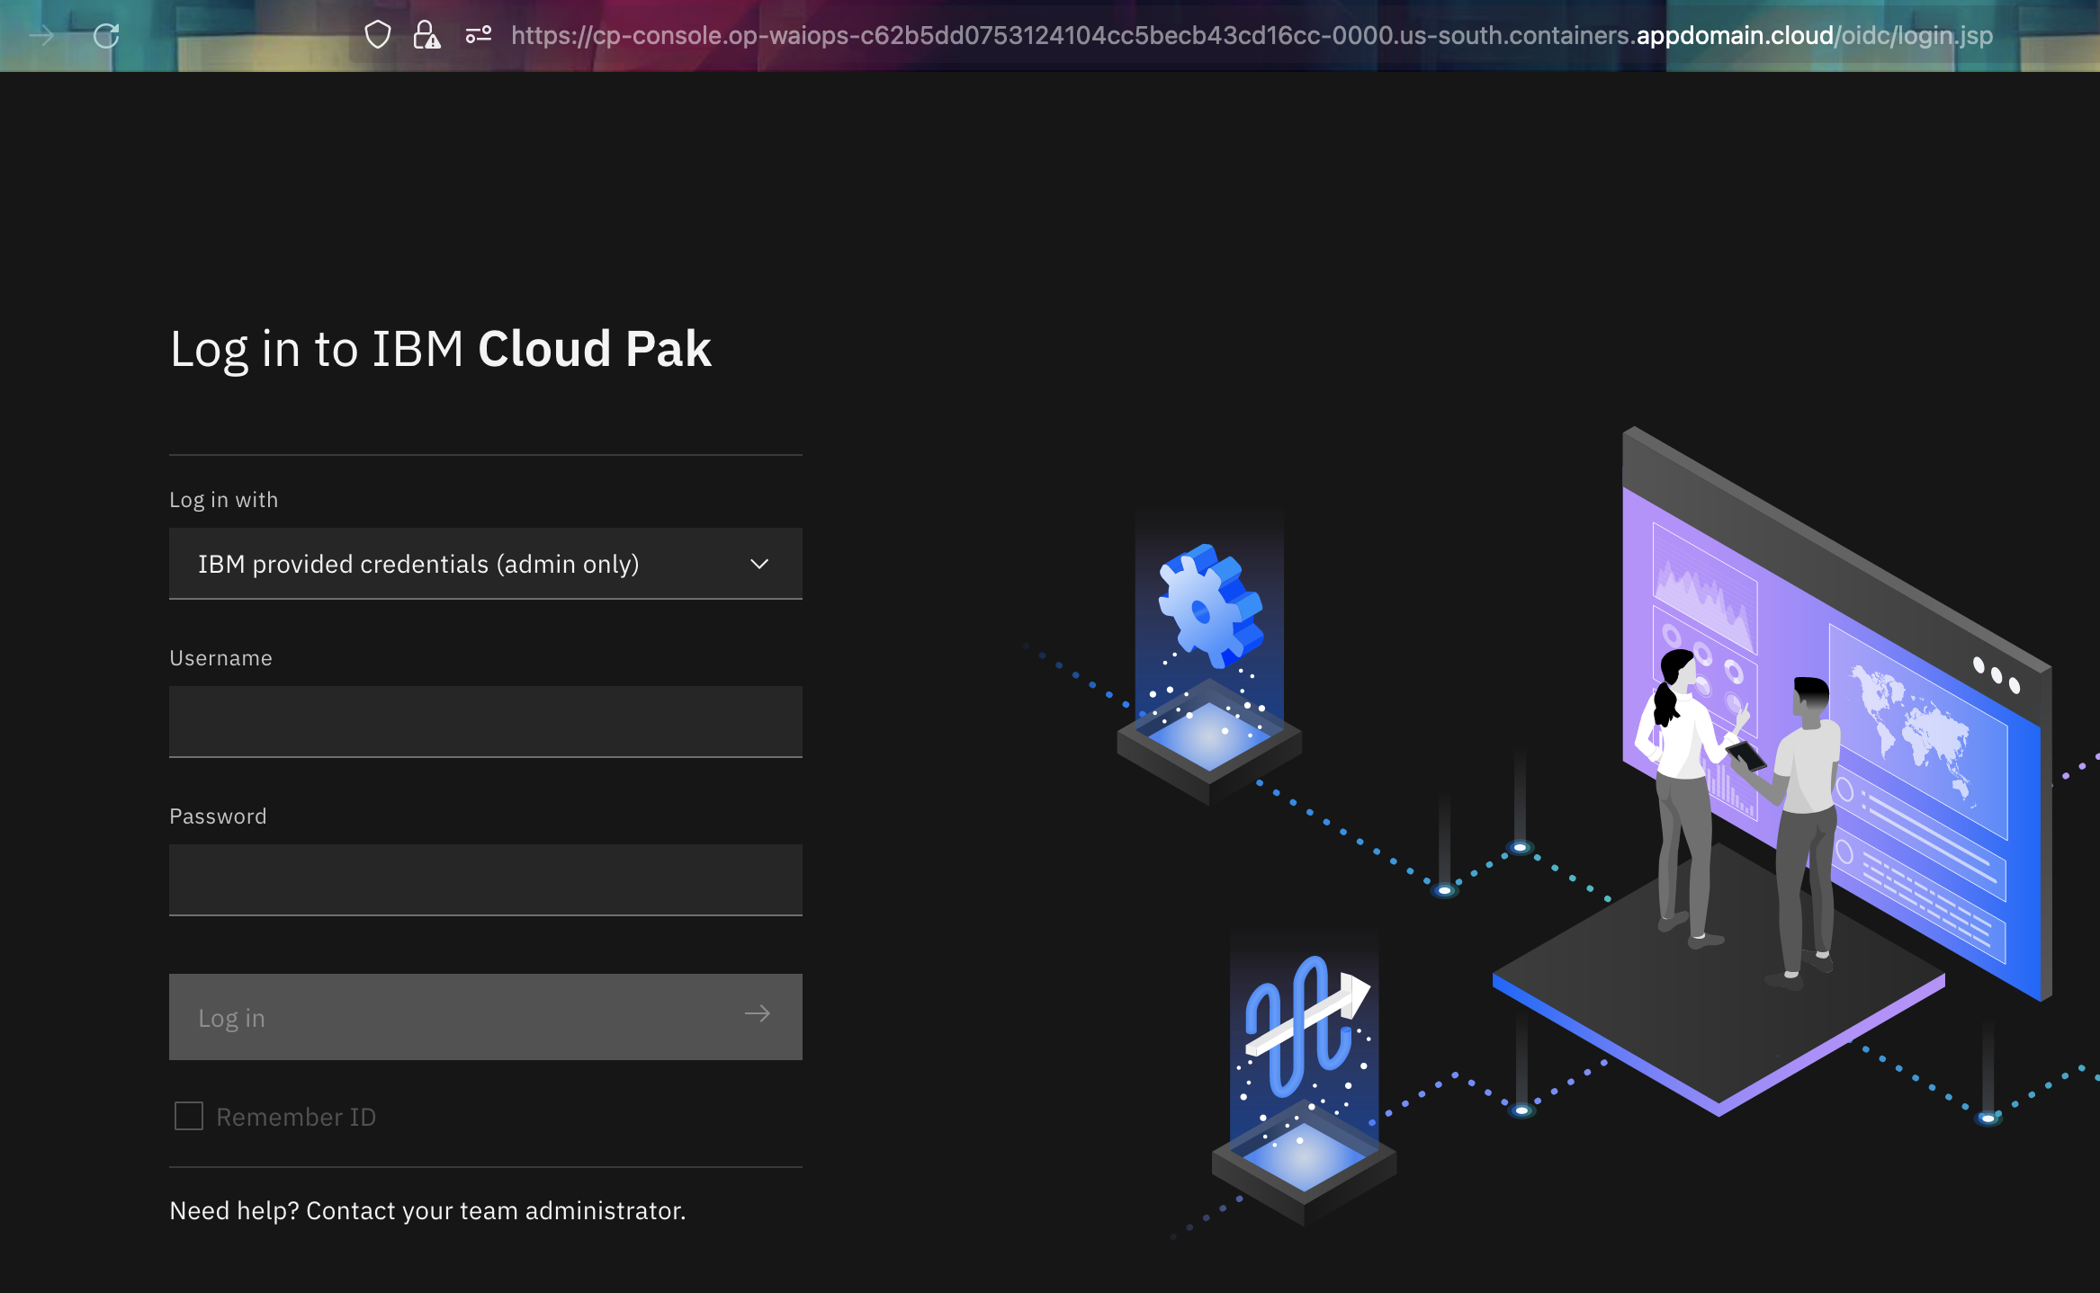

Login:admin

Pass: JqQxhAKWSHtfghf19KREncjBD1H9COIH

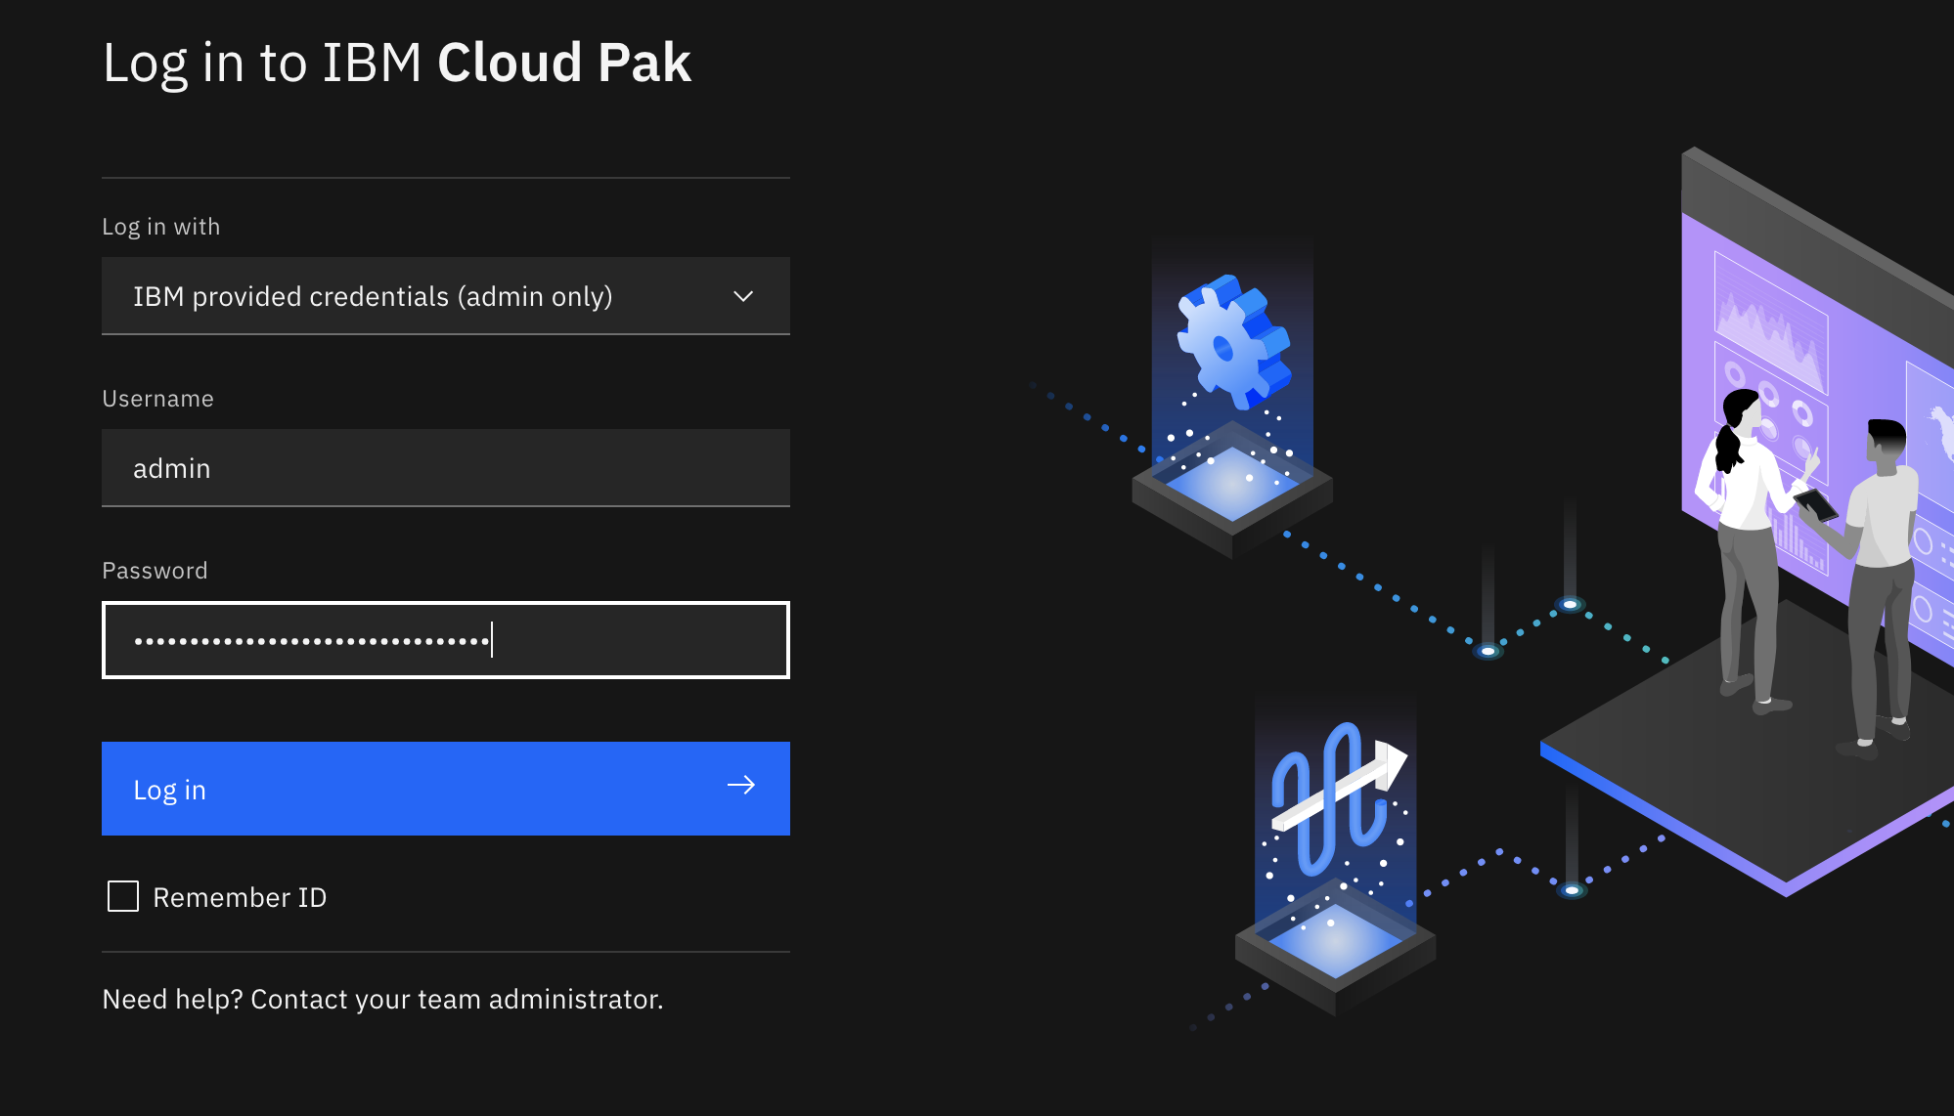

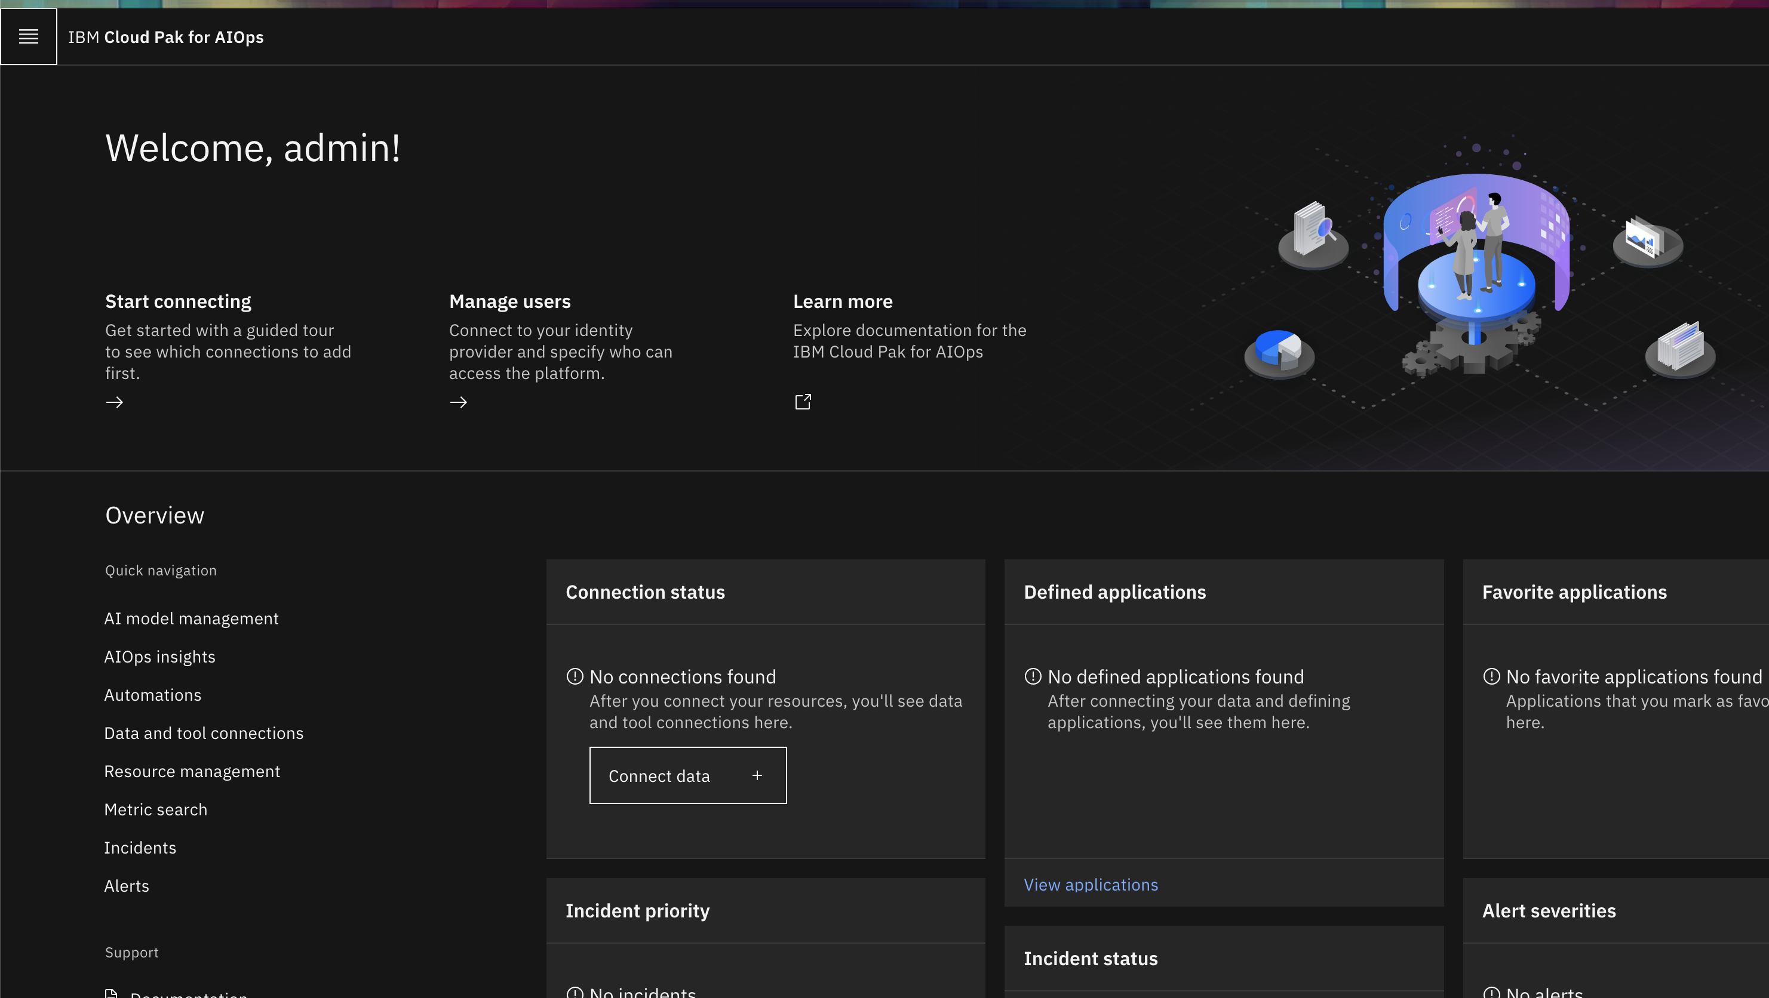

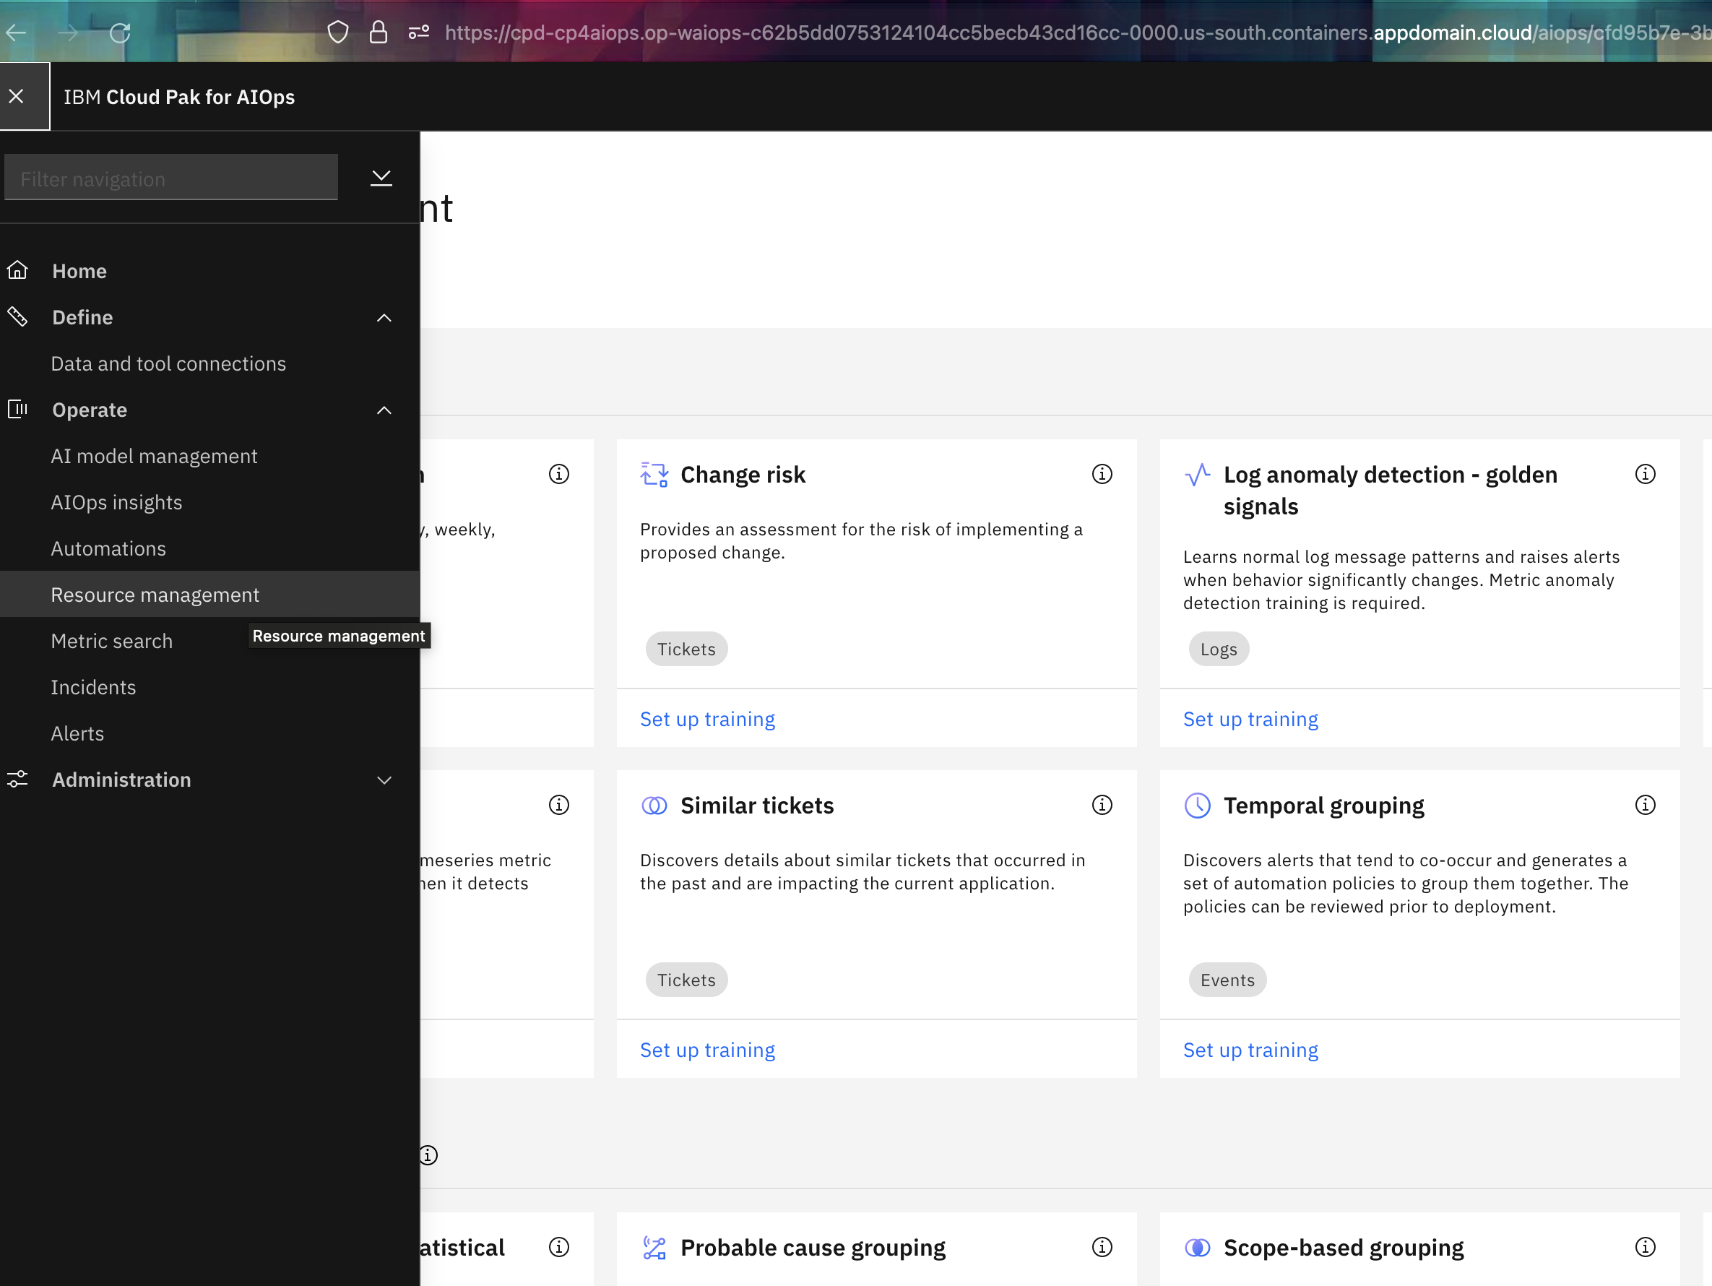

DELETE ALL

